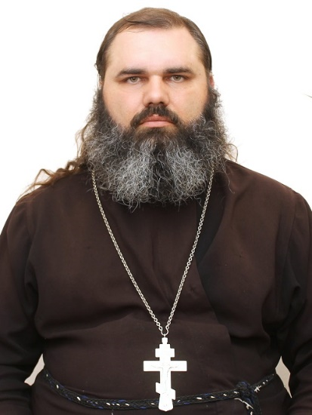
Туховский Александр Владимирович

Должность: настоятель Местная Религиозная Организация Православный Приход храма Смоленской иконы Божией Матери ст. Шумилинской Верхнедонского района Ростовской области Шахтинской епархии Русской Православной Церкви (Московский Патриархат)
Тел. +7 (938) 119-29-36
Электронная почта: severgos@mail.ru
Сайт храма: http://smolensky.cerkov.ru
Личная информация:
Место проживания: 346182 ул. Почтовая 42 кв. 1, ст. Шумиленская, Верхнедонской район, Ростовская область, РФ
Образование: Высшее
Дата рождения: 18.02.1977г.
Семейное положение: Вдовец, воспитываю троих детей.
Опыт работы:
- ОКО ВДВ ВКО ВВД – Духовник казачьего общества.
Период работы: февраль 2015г. по настоящее время;
- Молитвенный дом в честь святителя Николая Чудотворца х.Новониколаевского Шахтинской епархии Донской Митрополии Московского Патриархата- настоятель.
Период работы: декабрь 2013 г. по настоящее время;
- Местная Религиозная Организация Православный Приход храма Смоленской иконы Божией Матери ст. Шумилинской Верхнедонского района Ростовской области Шахтинской епархии Русской Православной Церкви (Московский Патриархат)- настоятель.
Период работы: июль 2013г. по настоящее время;
- Приход храма в честь Донской иконы Божией Матери города Новошахтинска Шахтинской епархии Донской Митрополи Московского Патриархата- штатный клирик.
Период работы: май 2012г. по июль 2013г.;
- Шахтинская епархия Донская Митрополия Московский Патриархат- иерей.
Период служения: апрель 2012 год по настоящее время;
- Шахтинская епархия Донкая Митрополия Московский Патриархат- диакон.
Период служения: апрель 2012год по апрель 2012 год:
- Православное Молодежное Движение «Духовное наследие» - председатель правления.
Период работы: февраль 1997 год по июль 2012 год;
Образование:
-Донская Духовная Семинария г.Ростов-на-Дону,
Специальность: Служитель, специалист в области православного богослужения.
Дата окончания: июнь 2013г.;
-Ростовское миссионерское духовное училище г.Ростов-на-Дону,
Специальность: Миссионер.
Дата окончания: июнь 2008г.;
-ФГОУП ВПО Донской государственный аграрный университет п. Персиановский Ростовской обл.,
Специальность: Агранамия.
Дата окончания: июнь 2004г.;
-Профессиональное Техническое Училище № 74 г.Шахты,
Специальность: Повар-кондитер.
Дата окончания: июнь 1995г.;
-Среднее Профессионально-техническое Училище № 35 г. Шахты,
Специальность: Исполнитель художественно-оформительских работ интерьеров зданий.
Дата окончания: июнь 1994г.;
Повышение квалификации:
- ФГБОУ ВО «Донской Государственный Технический Университет»
Прошел с 8 декабря по 27 декабря 2017г.
По дополнительной профессиональной программе:
«Социально-психологическое и методологическое сопровождение преподавания курса «Основы религиозных культур и светской этики (модуль «Основы православной культуры»)»
В объеме 72 час.;
- Московская Православная Духовная Академия
Прошел с 22 июня по 29 июня 2007г.
По дополнительной профессиональной программе:
«Духовно-нравственная культура в образовательных учреждениях»
В объеме 78 час.;
- Московский Патриархат Ростовская-на-Дону епархия
Прошел с 26 марта по 30 марта 2007г. обучающий семинар
По программе:
«Основы православной культуры»
В объеме 36 час.;
Награды:
Церковные:
-Набедренник;
-Камилавка;
-Наперстный крест;

Церковно-государственные:
- Почетная грамота за «Духовно-нравственную работу, активную просветительскую и социальную деятельность» Межвузовской Ассоциации «Покров» г. Санкт-Петербург 25 января 2013г.;
- Диплом 1 степени «Благодатная педагогика» Межвузовской Ассоциации «Покров» г. Санкт-Петербург 25 января 2011г.;
-Почетный знак св. Татьяны степени «Наставник молодежи» Межвузовской Ассоциации «Покров» г. Санкт-Петербург 25 января 2010г.;
- Почетный знак св. Татьяны степени «Молодежной» Межвузовской Ассоциации «Покров» г. Санкт-Петербург 25 января 2009г.;

Государственные:
-Медаль "За заслуги в проведении Всероссийской переписи населения 2010 года" (ведомственный знак отличия Федеральной службы государственной статистики);

Общественные:
-Знак «Корсунский крест» 2013г. за труды на благо Церкви и Отечества, «Военно-патриотический клуб во имя св. Цесаревича Алексия «Верность» г. Санкт-Петербург»;
-Юбилейная медаль к 10 лет «Союза писателей Дона» от 21 апреля 2012 года;
-Медаль Международного Союза славянских журналистов России «Верные сыны» г.Москва 2009 год;
- Орден Звезды «Покрова Пресвятой Богородицы» 2008г. за дела милосердия в Южной Осетии и на Дону в лагере для беженцев на Азовском море.

